Міністерство освіти і науки України
Львівський національний університет імені Івана Франка
Факультет прикладної математики та інформатики
Кафедра математичного моделювання соціально-економічних процесів

Звіт
Лабораторна робота №1

Виконала:
студенка групи Пма-42
Сапожник Катріна
Перевірила:
Доцент Лисецька О. Ю.

Львів-2026

Тема:
Робота з різними типами даних. Анотування
Завдання:
Розв’яжіть поставлені завдання з обов’язковим проведенням анотування.
Протестувати на різних випадках даних та використати тестування mypy.

Завдання 1. Реалізувайте клас TreeNode для представлення бінарного
дерева з використанням анотацій типів та модуля __future__. Опис структури:
➢ Кожен вузол має цілочисельне значення value.
➢ Атрибути left і right вказують на дочірні вузли, які можуть бути
або TreeNode, або None.
➢ У методі is_leaf визначити, чи є вузол листком.
При цьому обов’язково потрібно використати:
✓ імпорт from __future__ import annotations – для підтримки
рекурсивного посилання на типи класу.
✓ правильне типізування за допомогою модулів typing (наприклад,
Optional).
Завдання 2. Реалізуйте узагальнений клас ResourceManager для
керування ресурсами довільного типу. Опис структури:
➢ Клас має приймати параметр типу T (узагальнений тип).
➢ Поле resource зберігає об’єкт типу T.
➢ Метод update_resource(new_resource: T) оновлює значення
ресурсу.
➢ Метод get_resource() повертає поточний ресурс.
➢ Метод log_type() виводить тип ресурсу у консоль.
➢ Методи update_resource(new_resource: T),
get_resource(), log_type() можуть також бути реалізовані
альтернативними способами (наприклад з використанням магічних
методів та @property).
При цьому обов’язково потрібно:
- Імпортувати from __future__ import annotations.
- Використати TypeVar та Generic з модуля typing.
Хід роботи:
• Для реалізації структури бінарного дерева використано імпорт from __future__ import annotations, що дозволило анотувати атрибути left та right типом класу TreeNode до його повного визначення. Для позначення можливості відсутності вузла використано Optional з модуля typing.
• У другому завданні розроблено клас ResourceManager. За допомогою TypeVar та Generic забезпечено відповідність типів даних. Додатково реалізовано доступ до даних через механізм властивостей @property.
• Проведено верифікацію коду на відповідність анотаціям за допомогою mypy.
Результати:
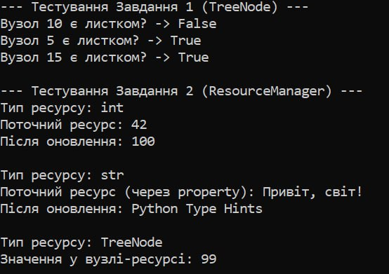
Висновки:
У ході роботи було опановано інструменти типізації Python. Використання анотацій та шаблонів (Generics) дозволило створити гнучкий та стійкий до помилок код. Застосування mypy дозволяє виявити потенційні невідповідності типів без запуску коду.

Додаток 1. Код програми.
from __future__ import annotations
from typing import Optional, TypeVar, Generic

class TreeNode:
"""
Клас для представлення вузла бінарного дерева.
Використовує відкладену анотацію (from __future__ import annotations)
для посилання на сам клас TreeNode всередині його ж методів.
"""

def __init__(self, value: int, left: Optional[TreeNode] = None, right: Optional[TreeNode] = None) -> None:
self.value: int = value
self.left: Optional[TreeNode] = left
self.right: Optional[TreeNode] = right

def is_leaf(self) -> bool:
"""Перевіряє, чи є вузол листком (не має нащадків)."""
return self.left is None and self.right is None

def __str__(self) -> str:
return f"TreeNode(value={self.value})"

T = TypeVar('T')

class ResourceManager(Generic[T]):
"""
Узагальнений клас для керування ресурсами довільного типу.
"""

def __init__(self, initial_resource: T) -> None:
self._resource: T = initial_resource

@property
def resource(self) -> T:
return self._resource

def update_resource(self, new_resource: T) -> None:
"""Оновлює значення ресурсу."""
self._resource = new_resource

def get_resource(self) -> T:
"""Повертає поточний ресурс."""
return self._resource

def log_type(self) -> None:
"""Виводить тип ресурсу у консоль."""
print(f"Тип ресурсу: {type(self._resource).__name__}")

def run_tests() -> None:
print("--- Тестування Завдання 1 (TreeNode) ---")
# Створюємо листки
leaf_left = TreeNode(value=5)
leaf_right = TreeNode(value=15)

# Створюємо корінь та додаємо йому нащадків
root = TreeNode(value=10, left=leaf_left, right=leaf_right)

print(f"Вузол {root.value} є листком? -> {root.is_leaf()}") # False
print(f"Вузол {leaf_left.value} є листком? -> {leaf_left.is_leaf()}") # True
print(f"Вузол {leaf_right.value} є листком? -> {leaf_right.is_leaf()}") # True

print("\n--- Тестування Завдання 2 (ResourceManager) ---")

# Випадок 1: Робота з цілими числами (int)
int_manager = ResourceManager[int](42)
int_manager.log_type()
print(f"Поточний ресурс: {int_manager.get_resource()}")
int_manager.update_resource(100)
print(f"Після оновлення: {int_manager.get_resource()}\n")

# Випадок 2: Робота з рядками (str) з використанням @property
str_manager = ResourceManager[str]("Привіт, світ!")
str_manager.log_type()
print(f"Поточний ресурс (через property): {str_manager.resource}")
str_manager.update_resource("Python Type Hints")
print(f"Після оновлення: {str_manager.resource}\n")

# Випадок 3: Робота зі складними користувацькими типами (TreeNode)
node_manager = ResourceManager[TreeNode](TreeNode(99))
node_manager.log_type()
current_node = node_manager.get_resource()
print(f"Значення у вузлі-ресурсі: {current_node.value}")

if __name__ == "__main__":
run_tests()

